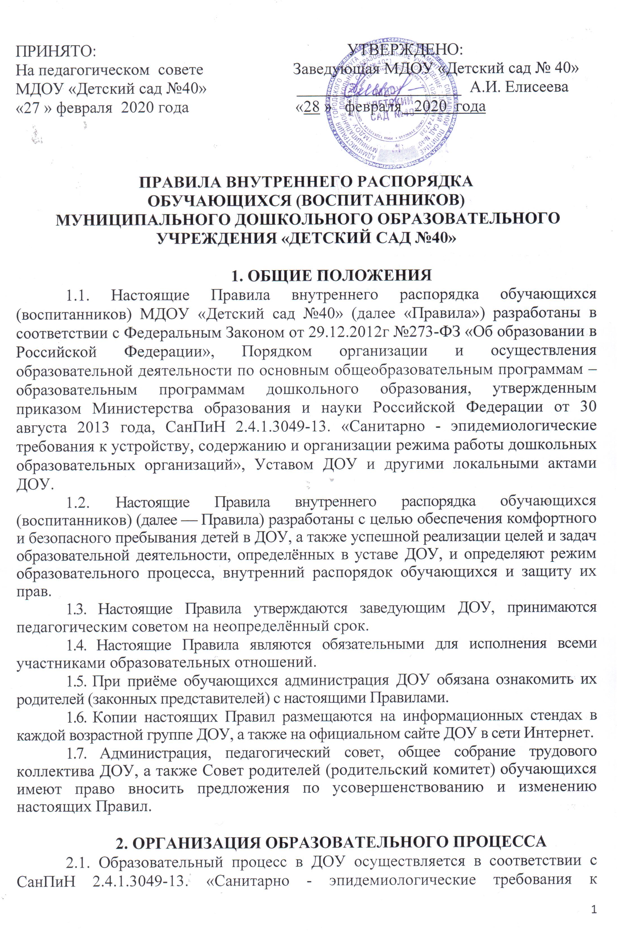
устройству, содержанию и организации режима работы дошкольных образовательных организаций».
- Группы работают в соответствии с утверждённым, общим расписанием организованной образовательной деятельности, планом воспитательно-образовательной работы и режимом, составленными в соответствии с возрастными и психологическими особенностями обучающихся (воспитанников).
- Режим работы ДОУ и длительность пребывания в ней обучающихся (воспитанников) определяется Уставом ДОУ.
- МДОУ «Детский сад №40» работает с 07:00 до 19:00 часов. Выходные дни — суббота, воскресенье, праздничные дни.
- Группы функционируют в режиме 5-дневной рабочей недели.
- Основу режима образовательного процесса в ДОУ составляет установленный распорядок сна и бодрствования, приёмов пищи, гигиенических и оздоровительных процедур, организованной образовательной деятельности (далее — ООД), прогулок и самостоятельной деятельности обучающихся.
- Расписание ООД составляется в соответствии с СанПиН 2.4.1.3049-13 «Санитарно-эпидемиологические требования к устройству, содержанию и организации режима работы дошкольных образовательных организаций», утв. постановлением Главного государственного санитарного врача РФ от 15.05.2013 №26.
- 2.7. Продолжительность ООД составляет:
- в 1 младшей группе – 8-10 минут;
- во 2 младшей группе – 15 минут;
- в средней группе – 20 минут;
- в старшей группе – 20-25 минут;
- в подготовительной к школе группе – 30 минут.
- В середине времени, отведенного на непосредственно образовательную деятельность, проводится физкультминутка. Перерыв между периодами ООД составляет 10 минут.
- ДОУ имеет право объединять группы в случае необходимости в летний период (в связи с низкой наполняемостью групп, отпусками воспитателей, на время ремонта и т.д.) и в течение учебного года в связи с низкой наполняемостью групп (с учётом наложенных карантинов и возраста детей).
- Прием обучающихся (воспитанников) осуществляется строго с 7.00 до 8.00 (в исключительных случаях обучающиеся (воспитанники) принимаются в ДОУ после 8.00 при наличии заявления от родителей (законных представителей)).
- Ежедневный утренний прием обучающихся (воспитанников) проводят воспитатели групп, которые опрашивают родителей о состоянии здоровья детей с занесением данных в тетрадь приема детей. Своевременный приход в детский сад – необходимое условие качественной и правильной организации образовательного процесса!
- Педагоги готовы беседовать с родителями (законными представителями) об обучающемся (воспитаннике) утром до 08.00 часов и вечером после 17.00 часов. В другое время педагог обязан, находится с группой обучающихся (воспитанников) и отвлекать его нежелательно.
- Если родители (законные представители) привели обучающегося (воспитанника) в ДОУ после начала какого – либо режимного момента, необходимо раздеть его и подождать вместе с ним в раздевалке до ближайшего перерыва.
- К педагогам группы независимо от их возраста необходимо обращаться на «Вы», по имени и отчеству.
2.16. Спорные и конфликтные ситуации необходимо разрешать только в отсутствии детей.
2.17. Вопросы по организации образовательного процесса, пребыванию обучающегося (воспитанника) в группе следует обсуждать с воспитателями группы, если этот разговор не помог решению проблемы, необходимо обратиться к заведующей МДОУ «Детский сад №40», либо к старшему воспитателю.
2.18. В случае длительного отсутствия обучающегося (воспитанника) в МДОУ «Детский сад №40» по каким-либо обстоятельствам, необходимо написать заявление на имя заведующей МДОУ «Детский сад №40» о сохранении места за обучающимся (воспитанником) с указанием периода его отсутствия и причины.

3. ЗДОРОВЬЕ ОБУЧАЮЩЕГОСЯ (ВОСПИТАННИКА)
3.1. Родители (законные представители) обязаны приводить ребенка в ДОУ здоровым и информировать воспитателей о каких-либо изменениях, произошедших в состоянии здоровья обучающегося (воспитанника) дома.
3.2. Во время утреннего приема, в ДОУ не допускаются обучающиеся (воспитанники) с явными признаками заболевания: сыпь, сильный насморк, кашель, температура.
3.3. Если в течение дня у обучающего (воспитанника) появляются первые признаки заболевания: (повышение температуры, рвота, сыпь, диарея), родители (законные представители) будут об этом извещены и должны будут как можно быстрее забрать обучающегося (воспитанника) из медицинского изолятора ДОУ.
3.4. О возможном отсутствии обучающегося (воспитанника) необходимо заранее предупреждать воспитателя группы. Если обучающийся (воспитанник) заболел или родитель (законный представитель) не планирует его приводить в детский сад по домашним причинам, то родителю (законному представителю) необходимо срочно, до 9.00 утра, оповестить об этом по телефону 24-43-33 или по мобильному телефону воспитателя.
3.5. Если родитель не сообщил причины отсутствия ребенка, то это считается отсутствием без уважительных причин. Начиная с первого дня отсутствия, ребенок автоматически снимется с питания.
3.6. После перенесенного заболевания, а также отсутствия более 5-ти дней обучающиеся (воспитанники) принимают в ДОУ только при наличии справки участкового врача-педиатра с указанием диагноза, длительности заболевания, рекомендациями.
3.7. Администрация ДОУ оставляет за собой право принимать решение о переводе обучающегося (воспитанника) в изолятор ДОУ в связи с появлением внешних признаков заболевания. Состояние здоровья обучающегося (воспитанника) определяет по внешним признакам воспитатель и медсестра.
3.8. Если у обучающегося (воспитанника) есть аллергия или другие особенности здоровья и развития, то родитель (законный представитель) должен поставить в известность медсестру и воспитателя, предъявить в данном случае справку или иное медицинское заключение.
3.9. В ДОУ запрещено давать обучающимся (воспитанникам) какие-либо лекарства родителем (законным представителем), медицинским работником, воспитателями группы или самостоятельно принимать обучающимся (воспитанником). Если обучающийся (воспитанник) нуждается в приёме лекарств в течение дня (при каких-то хронических заболеваниях), то родитель (законный представитель) должен предоставить в детский сад предписание от врача. В этом случае ему будет организован приём лекарства под контролем медицинской сестры.

4. ОДЕЖДА И ГИГИЕНА ОБУЧАЮЩЕГОСЯ (ВОСПИТАННИКА)
4.1. Перед тем как вести ребенка в детский сад необходимо проверить, соответствует ли его одежда времени года и температуре воздуха.
В правильно подобранной одежде ребенок свободно двигается и меньше утомляется. Завязки и застежки должны быть расположены так, чтобы ребенок мог самостоятельно себя обслужить. Обувь должна быть легкой, теплой, точно соответствовать ноге ребенка, легко сниматься и надеваться.
4.2. Родители (законные представители) обязаны приводить обучающегося (воспитанника) в ДОУ в чистой одежде (без посторонних запахов – духи, табак, запах несвежести, нестиранного белья).
4.3. В группе у обучающегося (воспитанника) должна быть сменная обувь с фиксированной пяткой (рекомендуется исключить обувь с черной подошвой, оставляющую черные полосы на полу). Желательно, чтобы обучающийся (воспитанник) мог снять и надеть её самостоятельно.
4.4. В ДОУ у обучающегося (воспитанника) есть специальное место для хранения одежды, которое поддерживает в порядке родитель (законный представитель).
4.5. У обучающегося (воспитанника) должна быть расческа и личные гигиенические салфетки (носовой платок). Носовой платок необходим как в помещении, так и на прогулке.
4.6. Для активной двигательной деятельности, направленной на освоение образовательной области «Физическая культура» обучающемуся (воспитаннику) необходима специальная спортивная форма (белая футболка, темные шорты, носочки), чешки для активной двигательной деятельности, направленной на освоение образовательной области «Музыка».
4.7. Для пребывания на улице приветствуется одежда, которая не мешает активному движению обучающегося (воспитанника), легко просушивается и которую обучающий (воспитанник) вправе испачкать.
4.8. Вещи обучающегося (воспитанника) родители (законные представители) могут быть промаркированы во избежание потери или случайного обмена с другим обучающим (воспитанником).
4.9. Одежда и обувь должна соответствовать погоде.
4.10. Зимой и в мокрую погоду рекомендуется, чтобы у обучающегося (воспитанника) были запасные сухие варежки и одежда.
4.11. У обучающегося (воспитанника) в шкафчике обязательно должен быть комплект сухой одежды для смены в отдельном мешочке.
4.12. В шкафу каждого обучающегося (воспитанника) должно быть два пакета для хранения чистого и использованного белья.
4.13. Родители (законные представители) должны ежедневно проверять содержимое шкафов для одежды и обуви, в том числе пакетов для хранения чистого и использованного белья, а также еженедельно менять комплект спортивной одежды.
4.14. В летний период на прогулке необходима легкая шапочка или панама, которая будет защищать обучающегося (воспитанника) от солнца.

5. ОРГАНИЗАЦИЯ ПИТАНИЯ
5.1. ДОУ обеспечивает гарантированное сбалансированное питание обучающихся (воспитанников) в соответствии с их возрастом и временем пребывания в ДОУ по утвержденным нормам. Организация питания обучающихся (воспитанников) в ДОУ возлагается на ДОУ и осуществляется его штатным персоналом.
5.2. Режим и кратность питания обучающихся (воспитанников) устанавливается в соответствии с длительностью их пребывания в ДОУ. Обучающиеся (воспитанники), посещающие 12 часовые группы, получают пятиразовое питание: завтрак- 1, завтрак - 2, обед, полдник и ужин.
5.3. Питание в ДОУ осуществляется в соответствии с примерным 10-дневным меню, разработанным на основе физиологических потребностей в пищевых веществах и норм питания обучающихся (воспитанников) дошкольного возраста и утвержденного заведующим ДОУ.
5.4. Родители (законные представители) могут получить информацию об ассортименте питания обучающегося (воспитанника) на специальных стендах, в группах.
5.5. Круглогодично, медицинским работником осуществляется С-витаминизация третьего блюда (компот, кисель и т.п.).
5.6. Контроль над качеством питания (разнообразием), витаминизацией блюд, закладкой продуктов питания, кулинарной обработкой, выходом блюд, вкусовыми качествами пищи, санитарным состоянием пищеблока, правильностью хранения, соблюдением сроков реализации продуктов возлагается на заведующую и медсестру ДОУ.

6. ОБЕСПЕЧЕНИЕ БЕЗОПАСНОСТИ
6.1. Родители (законные представитель) должны своевременно сообщать об изменении номера телефона, места жительства и места работы.
6.2. Для обеспечения безопасности своего ребенка родитель (законный представитель) передает обучающегося (воспитанника) только лично в руки воспитателя.
6.3. Забирая обучающегося (воспитанника), родитель (законный представитель) должен обязательно подойти к воспитателю с тем, чтобы он передал обучающегося (воспитанника) лично и расписаться в «Журнале выдачи детей родителям (законным представителям)». Категорически запрещен приход обучающегося (воспитанника) дошкольного возраста в ДОУ и его уход без сопровождения родителей (законных представителей).
6.4. Воспитателям категорически запрещается отдавать обучаемых (воспитанников) лицам в нетрезвом состоянии, несовершеннолетним, отпускать обучаемых (воспитанников) одних по просьбе родителей (законных представителей), отдавать обучаемых (воспитанников) незнакомым лицам без доверенности от родителей (законных представителей).
6.5. Родители (законные представители) обязаны забрать обучающегося (воспитанника) до 19.00ч. Если родители (законные представители) обучающегося (воспитанника) не могут лично забрать его из МДОУ «Детский сад №40», то требуется заранее оповестить об этом администрацию детского сада или воспитателя и сообщить, кто будет забирать обучающегося (воспитанника) из тех лиц, которые предоставлены в доверенности родителей (законных представителей).
6.6. Чтобы избежать случаев травматизма, родителям необходимо проверять содержимое карманов в одежде обучающегося (воспитанника) на наличие опасных предметов.
6.7. Категорически запрещается приносить в МДОУ «Детский сад №40» острые, режущие, стеклянные предметы, а также мелкие предметы (бусинки, пуговицы и т. п.), таблетки и другие лекарственные средства.
6.8. Запрещается приносить в детский сад жевательную резинку и другие продукты питания (конфеты, печенье, напитки и др.).
6.9. Не рекомендуется одевать обучающемуся (воспитаннику) золотые и серебряные украшения, давать с собой дорогостоящие игрушки, мобильные телефоны, а также игрушки имитирующие оружие. Сотрудники ДОУ не несут ответственности за утерянные золотые украшения и дорогостоящие вещи.
6.10. В группе обучающимся (воспитанникам) не разрешается бить и обижать друг друга, брать без разрешения личные вещи, в том числе и принесенные из дома игрушки других обучающихся (воспитанников); портить и ломать результаты труда других обучающихся (воспитанников). Обучающимся (воспитанникам) не разрешается «давать сдачи», так же, как и нападать друг на друга. Это требование продиктовано соображениями безопасности каждого обучающегося (воспитанника).
6.11. Посторонним лицам запрещено находиться в помещениях и на территории ДОУ без разрешения администрации.
6.12. Запрещается оставлять коляски и санки в помещении ДОУ.
6.13. При парковке своего автомобиля, необходимо оставлять свободным подъезд к воротам для въезда и выезда служебного транспорта на территорию детского сада. Запрещается въезд на личном автомобиле или такси на территорию детского сада.
6.14. В помещении и на территории ДОУ строго запрещается курение.

7. РОДИТЕЛЬСКАЯ ПЛАТА
7.1. Родители (законные представители) должны своевременно вносить плату за содержание обучающегося (воспитанника). Плата за содержание ребенка в МДОУ «Детский сад №40» вносится в банк (КС-банк, Сбербанк России) за месяц вперед, не позднее 15 числа каждого месяца.
7.2. По вопросам оплаты можно обращаться к воспитателю либо к заведующей по телефону 24-43-33.

8. ИГРА И ПРЕБЫВАНИЕ
ОБУЧАЮЩИХСЯ (ВОСПИТАННИКОВ) НА СВЕЖЕМ ВОЗДУХЕ
8.1. В ДОУ обучающиеся (воспитанники) гуляют 2 раза в день. Средняя продолжительность ежедневных прогулок составляет 3-3,5 часа. Продолжительность прогулки определяется в зависимости от климатических условий. При температуре воздуха ниже минус 15 °C и скорости ветра более 7 м/с продолжительность прогулки сокращается. При более низких температурах прогулка может быть отменена.
8.2. Обучающийся (воспитанник) может принести в детский сад личные игрушки только в том случае, если они соответствуют СанПиН 2.4.1.3049-13 «Санитарно-эпидемиологические требования к устройству, содержанию и организации режима работы дошкольных образовательных организаций», утв. постановлением Главного государственного санитарного врача РФ от 15.05.2013 №26, если она чистая и не содержит мелких опасных деталей. Разрешая своему ребенку принести личную игрушку в детский сад, родитель (законный представитель) соглашается с мыслью, что «я и мой ребенок не расстроимся, если с ней будут играть другие дети или она испортится». За сохранность принесенной из дома игрушки сотрудники детского сада ответственности не несут. Запрещено приносить игровое оружие.
8.3. Использование личных велосипедов, самокатов, санок в ДОУ (без согласия воспитателя) запрещается в целях обеспечения безопасности других детей.
8.4. Если выясняется, что обучающийся (воспитанник) забрал домой игрушку из детского сада (в том числе и игрушку другого обучающегося (воспитанника), то просим незамедлительно вернуть ее.
8.5. В детском саду отмечаются дни рождения обучающихся (воспитанников). О традиции проведения этого праздника следует побеседовать с воспитателями группы. Категорически запрещено угощать обучающихся (воспитанников) в детском саду тортами, фруктами, лимонадом, печеньем с наполнителем. При возникновении спорных вопросов проведение данных мероприятий возможно только с разрешения заведующей ДОУ.

9. ПРАВА ОБУЧАЮЩИХСЯ (ВОСПИТАННИКОВ) ДОУ.
  - ДОУ реализует право обучающихся (воспитанников) на образование, гарантированное государством.
  - Обучающиеся (воспитанники), посещающие ДОУ, имеют право на:

- предоставление условий для разностороннего развития с учётом возрастных и индивидуальных особенностей;
- своевременное прохождение комплексного психолого-педагогического обследования в целях выявления особенностей в физическом и (или) психическом развитии и (или) отклонений в поведении;
- получение педагогической, медицинской и социальной помощи;
- в случае необходимости - обучение по индивидуальной образовательной программе дошкольного образования;
- уважение человеческого достоинства, защиту от всех форм физического и психического насилия, оскорбления личности, охрану жизни и здоровья;
- свободное выражение собственных взглядов и убеждений;
- развитие творческих способностей и интересов, включая участие в конкурсах, смотрах-конкурсах, олимпиадах, выставках, физкультурных и спортивных мероприятиях;
- поощрение за успехи в образовательной, творческой, спортивной деятельности;
- получение дополнительных образовательных услуг.

10. ПООЩРЕНИЯ И ДИСЦИПЛИНАРНОЕ ВОЗДЕЙСТВИЕ
  - Меры дисциплинарного взыскания к обучающимся (воспитанникам) ДОУ не применяются.
  - Применение физического и (или) психического насилия по отношению к обучающимся (воспитанникам) ДОУ не допускается.
  - Дисциплина в ДОУ поддерживается на основе уважения человеческого достоинства всех участников образовательных отношений.
  - Поощрение обучающихся (воспитанников) ДОУ за успехи в образовательной, спортивной, творческой деятельности проводится по итогам конкурсов, соревнований и других мероприятий в виде вручения грамот, дипломов, благодарственных писем, сладких призов и подарков.

